
Lectura: Mañana habrá la luna llena más grande desde 1992.
El Mercurio, viernes 18 de marzo de 2011
Alcanza su mayor proximidad a la Tierra:
Mañana habrá la luna llena más grande que se ha visto desde 1992
El fenómeno podrá apreciarse al atardecer, cuando el satélite aparezca por el lado de la cordillera. Experto descarta que esté relacionado con la ocurrencia de fenómenos extremos.
Por Richard García
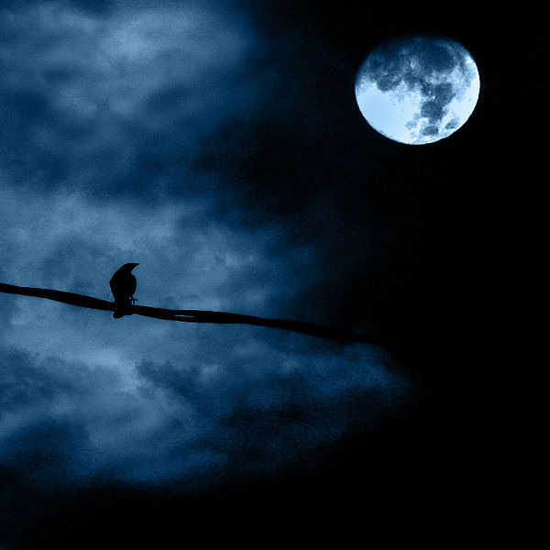
La fuente de esta imagen es www.commons.wikipedia.org. Su autor es Luz A. Villa, y está puesta a disponibilidad general bajo la licencia de Creative Commons Attribution 2.0 Generic
Si mañana, al finalizar la tarde, las nubes no hacen una mala jugada, los chilenos podremos contemplar en dirección a la cordillera la salida de una luna llena bastante más grande y brillante que lo habitual. ¿La razón? Coincidirá que la luna llena estará en su momento de mayor plenitud y que ésta alcanzará su máxima proximidad a la Tierra. La última vez que se produjo este fenómeno, llamado "súper luna", fue hace 19 años. En diciembre de 2008 hubo una aproximación así de cercana; sin embargo, no se presentó en el momento exacto de la luna llena.
El motivo detrás de este fenómeno es la órbita elíptica de nuestro satélite natural: existe una diferencia de más de 40 mil kilómetros entre el punto más alejado y más cercano a la Tierra. "Es algo cíclico. Durante el mes hay un momento en que la luna está más lejos (apogeo) y otro en que está más próxima (perigeo)", explica Basilio Solís, astrónomo del planetario de la Usach. "Los perigeos, a su vez, van variando a lo largo del tiempo, porque la Tierra tiene también sus propios movimientos", dice. “Es así como entre todos los perigeos posibles de presentarse, hay una variación de mil kilómetros que va disminuyendo o aumentando según la posición terrestre". Mañana, por ejemplo, la Luna quedará a una distancia de 356.577 kilómetros, mientras que el 14 de noviembre de 2016 se situará a sólo 356.511 kilómetros. Es clave el fenómeno de la refracción. "La Luna, cuando sale por el este, en nuestro caso la cordillera, siempre se va a ver un poco más grande de lo normal por efecto de la atmósfera. Obviamente, si está más cercana se verá una luna llena más grande de lo que estamos acostumbrados", destaca Solís.
Sólo mareas
La proximidad del satélite ha generado una serie de especulaciones, especialmente a través de internet, respecto de que gatillaría fenómenos climáticos extremos y terremotos como el de Japón. El astrónomo enfatiza que no hay evidencia que respalde ese temor. "Cada mes los perigeos y apogeos van variando. Para que hubiera relación, tendría que existir un sismo grande todos los meses y no es así". En cambio, sí se produce un pequeño efecto en las mareas ya que éstas son consecuencia de la cercanía o lejanía del satélite con relación a la Tierra. "Si la Luna está más cerca, las mareas pueden ser un poco más altas de lo normal, pero no más de un par de centímetros", asegura.



Elaborado por: Richard García/ El Mercurio, viernes 18 de marzo de 2011

http://diario.elmercurio.com/2011/03/18/ciencia_y_tecnologia/mas/noticias/6C83F289-39BB-4625-9D1C-A8A314A02444.htm?id={6C83F289-39BB-4625-9D1C-A8A314A02444}

